Plans de gestion des sites LIFE Elia

UG:UM231 - Circuit: 380.19: pylône 152 au 153
Nom complet de l'UG: GRAMME/(ACHENE)(MAZURES F) 380KV LI

Action LIFE: Mare : 3 polygone(s) (0.05 ha)
Autres actions LIFE sous cette/ces portée(s): Landes; Lisière restaurée

Commune(s): Beauraing

Triage(s) DNF concerné(s): Winenne (MINET Philippe - GSM: 0477 78 14 92)

Cantomment(s) DNF concerné(s):BEAURAING (082/64.36.10)
Info actualisées sur Le portail environnement de Wallonie

Gestionnaire (+ Propriétaire):
ID | Gestionnaire | Propriétaires
MD_57 | Mare, pas de gestionnaire | Region Wallonne (Mrw/Dgrne)
MD_298 | Mare, pas de gestionnaire | Region Wallonne (Mrw/Dgrne)
MD_299 | Mare, pas de gestionnaire | Region Wallonne (Mrw/Dgrne)
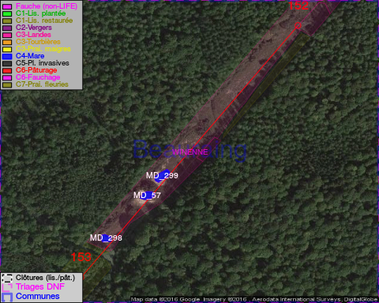

GESTION:

Objectif à long terme :

Mares laissées à leur évolution naturelle

Tous les aménagements ont été terminés en December 2014

Détail par portée
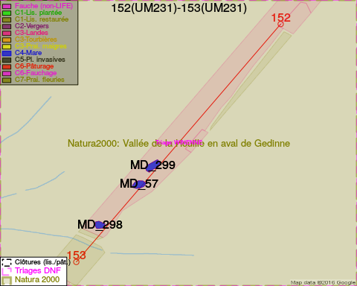
Adresse propriétaire:
- [MD_57] Region Wallonne (Mrw/Dgrne): Av Prince De Liege 15 Namur
- [MD_298] Region Wallonne (Mrw/Dgrne): Av Prince De Liege 15 Namur
- [MD_299] Region Wallonne (Mrw/Dgrne): Av Prince De Liege 15 Namur

Document réalisé le 02/12/2016

